* Se requiere que el campo “categoría de Paciente” también se pueda visualizar en la pagina principal de la interfaz del paciente en la sección de “Información Básica”.
* Se debe crear un campo tipo texto (largo) llamado “Observaciones Categoría del paciente”, Ubicado en la página principal de la interfaz del paciente en la sección de “Información Básica”. Este se debe permitir editar, a través del botón de Editar de la interfaz del paciente.
* Se debe Crear un campo “Servicio Autorizado OXINGENO (Adicional)”. Se específica la visualización del campo que quede el diseño de la interfaz. (Pendiente Desarrollo de lógica – Yudy)
* Por la adición de estos campos, se requiere mover de ubicación los campos de Ubicación Actual y Estado Paciente

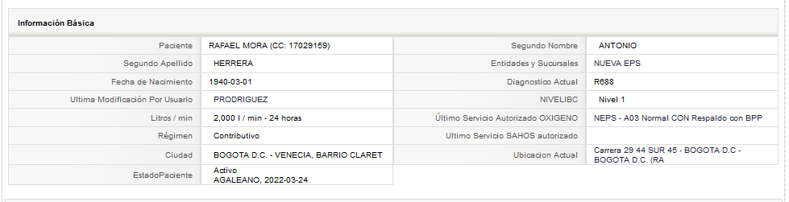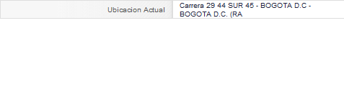

Servicio Autorizado OXIGENO (Adicional)

